Documento de Especificação de Requisitos

Projeto: Sincap

Registro de Alterações:
Versão | Responsável | Data | Alterações
1.0 | Eduardo, Gabriel, Geann, João Paulo, Pietro, Rodrigo. | 15/05/2012 | Criação do Documento
1.1 | Eduardo, Gabriel, Geann, João Paulo, Pietro, Rodrigo. | 17/05/2012 | Revisão do documento realizado após a validação
1.2 | Gabriel e João Paulo. | 12/09/2012 | Adequando com o Documento de Requisitos

1. Introdução

Este documento apresenta a especificação dos requisitos do Sistema de Notificação, Captação e Doação de Órgãos (Sincap). A atividade de análise de requisitos foi conduzida aplicando-se técnicas de modelagem de casos de uso, modelagem de classes e modelagem de comportamento dinâmico do sistema. Os modelos apresentados foram elaborados usando a UML. Este documento está organizado da seguinte forma: a seção 2 apresenta os subsistemas identificados, mostrando suas dependências na forma de um diagrama de pacotes; a seção 3 apresenta o modelo de casos de uso, incluindo descrições de atores, os diagramas de casos de uso e descrições de casos de uso; a seção 4 apresenta o modelo conceitual estrutural do sistema, na forma de diagramas de classes; a seção 5 apresenta o modelo comportamental dinâmico do sistema, na forma de diagramas de estado e de atividades; finalmente, a seção 6 apresenta o dicionário de projeto, contendo as definições das classes, atributos e principais operações identificados.

2. Identificação de Subsistemas

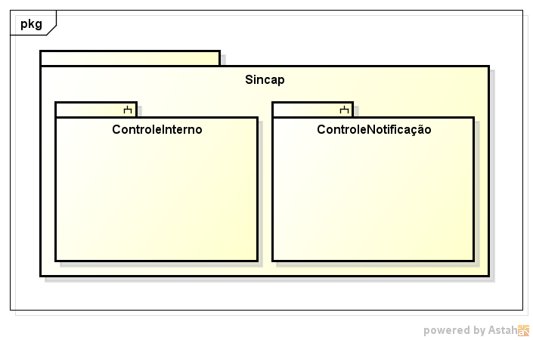
A Figura 1 mostra os subsistemas identificados no contexto do presente projeto, os quais são descritos na Tabela 1.
Figura 1 – Diagrama de Pacotes e os Subsistemas Identificados.

Subsistema | Descrição
ControleInterno | Subsistema responsável pelos cadastros de usuários do sistema, instituições de saúde, motivos de recusa, contraindicações e problemas logísticos e estruturais.
ControleNotificação | Subsistema responsável por gerenciar o processo de notificação de óbito, entrevista e autorização de doação.
Tabela 1 – Subsistemas

3. Modelo de Casos de Uso

O modelo de casos de uso visa capturar e descrever as funcionalidades que um sistema deve prover para os atores que interagem com o mesmo. Os atores identificados no contexto deste projeto estão descritos na Tabela 2.

Ator | Descrição
Funcionário | Representa os funcionários do registro acadêmico com acesso à criação de cursos, cadastramento de alunos, professores, entre outros.
Professor | Representa os professores da instituição com acesso às funcionalidades de pauta, e consultas do desempenho das turmas e alunos.
Aluno | Representa os alunos da instituição, com acesso as funcionalidades de matricular-se em uma turma e consultar o seu boletim.
Tabela 2 – Atores

A seguir, são apresentados os diagramas de casos de uso e as descrições associadas, organizados por subsistema.
3.1 - Subsistema ControleInterno

A Figura 2 apresenta o diagrama de casos de uso do subsistema ControleInterno.

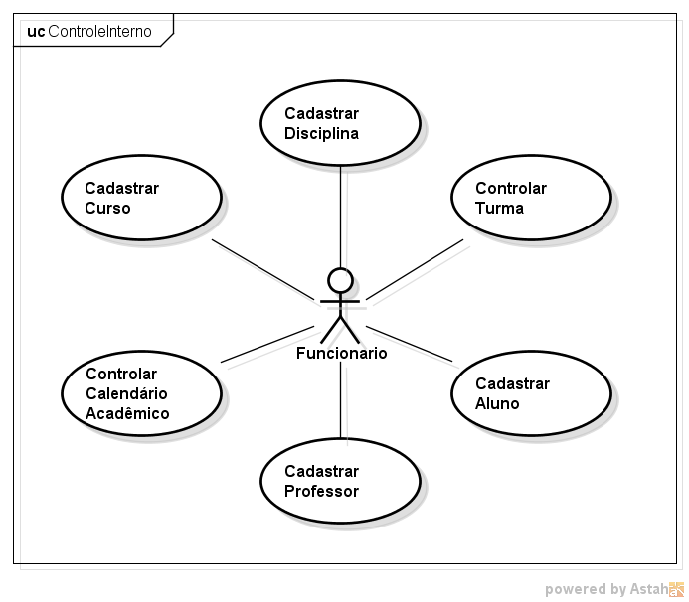

Figura 2 – Diagrama de Casos de Uso do Subsistema ControleInterno

A seguir, são apresentadas as descrições de cada um dos casos de uso identificados.

Subsistema | ControleInterno
Caso de Uso | Ações Possíveis | Observações | Requisitos | Classes
Cadastrar Curso | I,A,C,E | [I] Informar: Nome, regime(seriado ou crédito), duração, descrição, área de conhecimento e grau de instrução.  [E] Só é possível excluir um curso se não possuir nenhum registro de aluno ou turma vinculado ao mesmo. | RF01 | Curso

Cadastrar Disciplina | I,A,C,E | [I] Informar: Nome, carga horária, pré-requisitos, número de créditos, identificador do período correspondente e a área da disciplina.  [E] Só é possível excluir uma disciplina que não tenha turmas associadas. | RF02 | Disciplina,  Curso

Controlar Calendário Acadêmico* | I,A,C,E | [I] Informar: Identificador, duração (bimestral, trimestral, semestral), data de inicio do calendário acadêmico, data de fim do calendário acadêmico, data de inicio do período letivo, data de fim do período letivo, data de inicio do período de matrícula, data de fim período de matrícula e curso correspondente.  [E] Só pode ser excluído se não estiver vinculado a nenhum curso. | RF05 | CalendarioAcademico
Controlar Turma** | I,A,C,E | [I] Informar: Disciplina, identificador do calendário acadêmico, número de vagas e os dias da semana e seus respectivos horários(inicio e fim).  [E] Só é possível excluir uma turma se nenhum aluno estiver matriculado nela. | RF06, RF07,  RF13. | Turma,  Aluno,  Disciplina,  Professor,  Horario,  CalendarioAcademico
Cadastrar Professor | I,A,C,E | [I] Informar: Nome, sexo, data de nascimento, CPF, identidade, telefones, e-mail, endereço, formação acadêmica e área de atuação.  [E] Um professor só pode ser excluído caso não tenha sido alocado para nenhuma turma. | RF04 | Professor.

Cadastrar Aluno | I,A,C,E | [I] Informar: Nome, sexo, data de nascimento, CPF, identidade, telefones, e-mail, nome dos pais, endereço e curso.  [E] Só pode ser excluído um aluno que não tenha cursado em nenhuma turma. | RF03 | Aluno,  Curso.
Tabela 3 – Casos de Uso Cadastrais

*Os eventos cadastrais do caso de uso Controlar Calendário Acadêmico foram descritos nessa tabela, outros serão descritos abaixo.
**Os eventos cadastrais do caso de uso Controlar Turma foram descritos nessa tabela, outros serão descritos abaixo.

A seguir, são apresentados os casos de uso de maior complexidade que não puderam ser descritos segundo os formatos tabulares simplificados. Esses casos de uso são descritos segundo o padrão de descrição completa de casos de uso definido.

Descrição de Caso de Uso

Projeto: Tibico - Sistema de Registro Acadêmico
Subsistema: ControleInterno
Caso de Uso: Controlar Turma

Descrição Sucinta: Parte deste caso de uso já foi descrito anteriormente na tabela de casos de uso cadastrais. Ele é responsável por iniciar e finalizar turma, alocar professor, iniciar e finalizar período de matrícula.

Fluxos de Eventos Normais
Nome do Fluxo de Eventos Normal | Precondição | Descrição
Alocar Professor | 1- Possuir Turma cadastrada. | 1 – O funcionário seleciona uma turma.  2 – O sistema exibe os professores disponíveis de horário e que a área da disciplina seja igual a área de atuação do professor.  3 – O funcionário seleciona o professor.  4 – O professor é alocado na turma.
Fechar Período |  | 1 – O funcionário seleciona um curso.  2 – O sistema exibe os calendários disponíveis.  3 – O funcionário seleciona o calendário.  4 – O funcionário clica em fechar calendário.  4 – O calendário é fechado.
Fluxos de Eventos de Exceção
Nome do Fluxo de Eventos Normal Relacionado | Condição de Exceção | Descrição
Alocar Professor | 2 – O sistema exibe os professores disponíveis de horário e que a área da disciplina seja igual a área de atuação do professor. | 2.1 – Caso não exista professor disponível e apto para ministrar a disciplina, uma mensagem é exibida informando a situação.

Requisitos Relacionados: RF06, RF07, RF13, RN01.

Classes Relacionadas: Turma, Aluno, Disciplina, Professor, Horario, CalendarioAcademico.

3.2 - Subsistema ControlePauta

A Figura 3 apresenta o diagrama de casos de uso do subsistema ControlePauta.

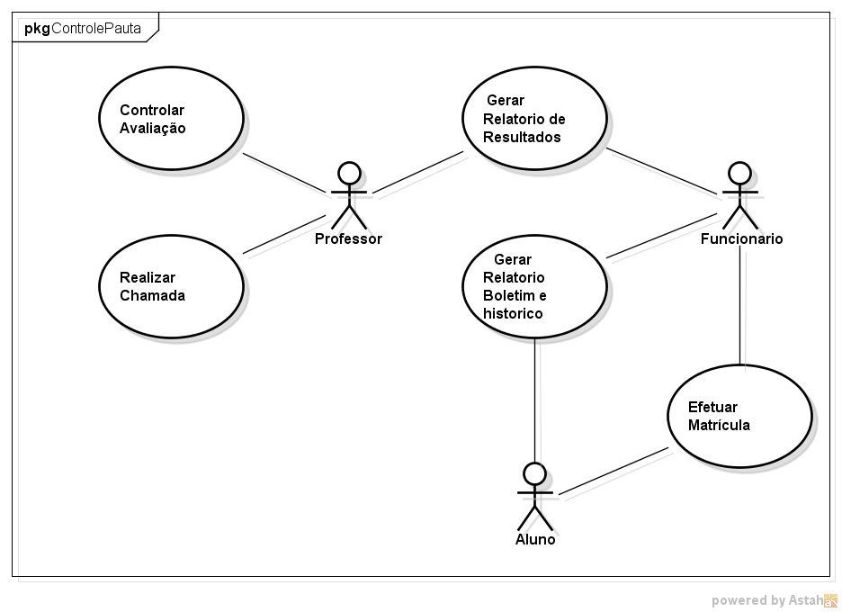
Figura 3 – Diagrama de Casos de Uso do Subsistema ControlePauta

A seguir, são apresentadas as descrições de cada um dos casos de uso identificados. Os casos de uso cadastrais de baixa complexidade, envolvendo inclusão, alteração, consulta e exclusão, são descritos na tabela abaixo, segundo o padrão da organização.

Subsistema | ControleInterno
Caso de Uso | Ações Possíveis | Observações | Requisitos | Classes
Controlar Avaliação | I,A,C,E | [I] Informar: Nome e peso. | RF09 | Avaliacao
Realizar Chamada | I,A,C,E | [I] Informar: Data, quantidade de aulas dadas, quantidade de faltas do aluno e conteúdo; | RF10 | Chamada
Descrição de Caso de Uso

Projeto: Tibico - Sistema de Registro Acadêmico
Subsistema: ControlePauta
Caso de Uso: Controlar Turma

Descrição Sucinta: Parte deste caso de uso já foi descrito anteriormente na tabela de casos de uso cadastrais. Ele é responsável por gerar relatório de resultados, gerar relatório de Boletim e Histórico, e efetuar matrícula.

Fluxos de Eventos Normais
Nome do Fluxo de Eventos Normal | Precondição | Descrição
Gerar relatório de resultados |  | 1- O professor ou o registro escolar seleciona o curso.  2- O sistema exibe as turmas.  3- O professor ou o registro escolar seleciona a turma.  4- O sistema gera o relatório com o nome do curso, identificador do calendário acadêmico e os itens calculados.  5- O sitema exibe, para cada aluno: nome, matrícula e também calcula e exibe:  5.1- Média final do aluno.  5.2- Percentual de frequência.  5.3- Aprovação ou reprovação.  6- O sistema gera gráficos para representar o desempenho da turma.
Gerar relatório Boletim |  | 1- Aluno seleciona a turma.  2- Para cada disciplina que o aluno está cursando, o sistema calcula:  2.1- Média final do aluno.  2.2- Percentual de frequência.  2.3- Aprovação ou reprovação.  2.4- Coeficiente de rendimento.  3- O sistema exibe o boletim do aluno para aquela turma.  4- O sistema exibe a opção para exportar como PDF.  5- O aluno apenas visualiza ou recupera o PDF do boletim.
Gerar relatório do Histórico |  | 1- O aluno seleciona a opção para exibir o relatório do histórico.  2- Para cada disciplina que o aluno já cursou, o sistema calcula:  2.1- Média final na disciplina.  2.2- Percentual de frequência.  2.3- Aprovado ou Reprovado.  2.4- Coeficiente de rendimento.  3- O sistema gera um relatório com o nome do curso, nome do aluno, número da matrícula e com os itens calculados.  4- Sistema exibe a opção para gerar um PDF.  5- O aluno apenas vizualiza ou recupera o PDF.
Efetuar Matrícula | 1- Atender aos pré-requisitos. | 1- O aluno seleciona a turma que deseja se matricular.  2- O sistema matricula o aluno na turma selecionada.

Fluxos de Eventos de Exceção
Nome do Fluxo de Eventos Normal Relacionado | Condição de Exceção | Descrição
Efetuar Matrícula | 1 – Atender aos pré-requisitos. | 1.1 – Caso o aluno não atenda a um pré-requisito, o sitema exibe uma mensagem dizendo que o aluno não atende ao pré-requisito.

Requisitos Relacionados: RF11, RF013, RF12.

Classes Relacionadas: Avaliacao, Chamada.

4. Modelo Estrutural

O modelo conceitual estrutural visa capturar e descrever as informações (classes, associações e atributos) que o sistema deve representar para prover as funcionalidades descritas na seção anterior. A seguir, são apresentados os diagramas de classes de cada um dos subsistemas identificados no contexto deste projeto. Na seção 6 – Dicionário de Projeto – são apresentadas as descrições das classes, atributos e operações presentes nos diagramas apresentados nesta seção.

4.1 - Subsistema ControleInterno
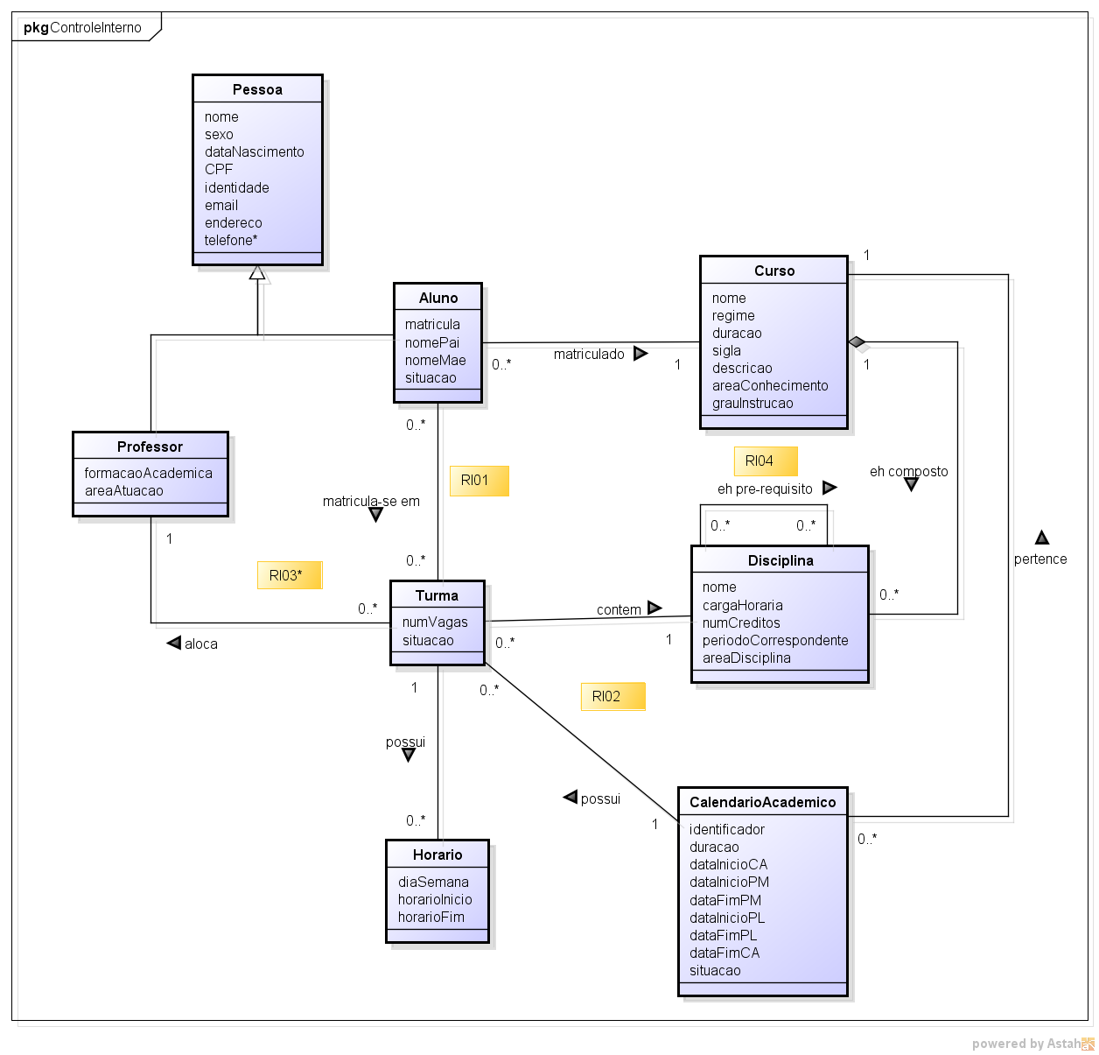
Figura 1: Diagrama de classes do subsistema ControleInterno

As seguintes restrições de integridade devem ser observadas:
- RI01 - Um aluno não pode se matricular em uma turma na qual a disciplina não faça parte de seu curso.
- RI02 - Uma turma só pode ser vinculada a um calendário acadêmico se ele pertencer ao curso da mesma disciplina da turma.
- RI03 - Um professor não pode estar alocado em duas turmas do mesmo curso, com o mesmo horário num mesmo calendário acadêmico.
* Não está sendo tratado o caso de o professor ser alocado em calendários acadêmicos de cursos diferentes em um mesmo horário.
- RI04 - Uma disciplina não pode ser pré-requisito dela mesma direta ou indiretamente.

4.2 - Subsistema ControlePauta

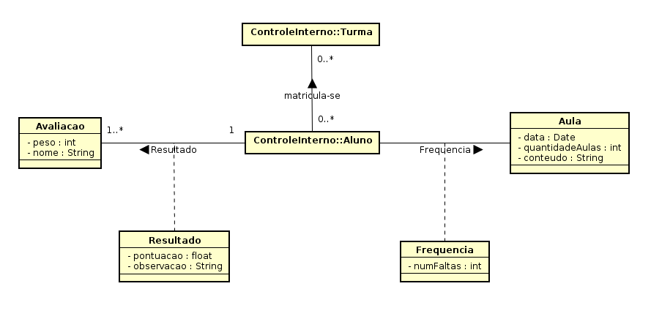
Figura 2: Diagrama de classes do subsistema ControlePauta
5. Modelo Dinâmico

O modelo dinâmico visa capturar o comportamento dinâmico do sistema. A seguir, são apresentados os diagramas de estados e os diagramas de atividades elaborados no contexto deste projeto.

5.1 – Diagramas de Estados

A Figura 6 apresenta o diagrama de estados da classe Aluno do subsistema ControleInterno.
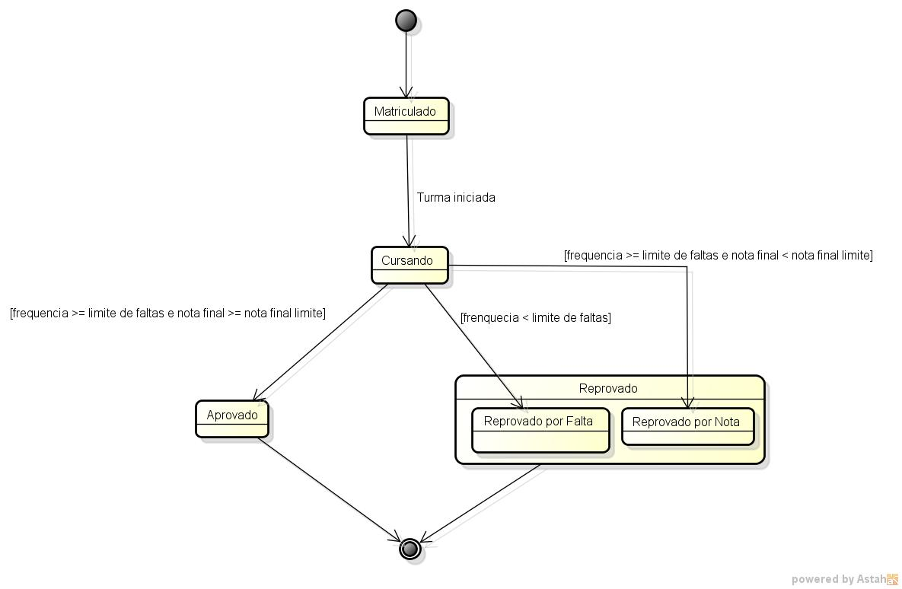

Figura 6 – Diagrama de Estados da Classe Aluno.

6. Dicionário de Dados

Esta seção apresenta as definições das classes (e seus atributos), servindo como um glossário do projeto. As definições são organizadas por subsistema. Vale destacar que operações básicas (operações get e set, construtoras e destrutoras de objetos) não são listadas e descritas.

6.1 – Subsistema Controle Interno
Pessoa
Atributo | Definição | Obrigatoriedade | Tipo | Domínio
nome | O atributo representa o nome da pessoa | Sim | Texto | -
sexo | O atributo representa o sexo da pessoa | Não | Texto | Masculino ou Feminino
dataNascimento | O atributo representa a data de nascimento da pessoa | Não | Data | (ex.: 10/12/2012)
cpf | O atributo representa o CPF da pessoa | Sim | Numérico | -
identidade | O atributo representa o RG da pessoa | Sim | Numérico | -
email | O atributo representa o email da pessoa | Não | Texto | -
endereco | O atributo representa o endereço da pessoa | Não | Texto | -
telefone | O atributo representa os telefones da pessoa | Não | Numérico | -
Aluno
Atributo | Definição | Obrigatoriedade | Tipo | Domínio
matricula | O atributo representa a matricula do aluno | Sim | Texto | -
nomePai | O atributo representa o nome do pai do aluno | Não | Texto | -
nomeMae | O atributo representa o nome da mãe do aluno | Não | Texto | -
status | O atributo representa a situação do aluno perante o curso | Não | Texto | -
Professor
Atributo | Definição | Obrigatoriedade | Tipo | Domínio
formacaoAcademica | O atributo representa o titulo do professor | Sim | Texto | Graduado, Mestrado ou Doutorado
areaAtuacao | O atributo representa o setor disposto a atuar | Sim | Texto | Abrangendo Áreas do Conhecimento do CNPQ
Turma
Atributo | Definição | Obrigatoriedade | Tipo | Domínio
numVagas | O atributo representa o número de vagas total da turma | Sim | Numérico | 0 a n {n|n>=0}
situacao | O atributo representa a situação da turma | Não | Texto | -

Horario
Atributo | Definição | Obrigatoriedade | Tipo | Domínio
diaSemana | O atributo representa a data que será ministrada a aula | Sim | Texto | Segunda, Terça, Quarta, Quinta, Sexta, Sábado
horarioInicio | O atributo representa o horário que inicia a aula | Sim | Data | 10:00 AM
HorarioFim | O atributo representa o horário que termina a aula | Sim | Data | 10:00 AM
CalendarioAcademico
Atributo | Definição | Obrigatoriedade | Tipo | Domínio
identificador | O atributo representa um valor referente ao período | Sim | Numérico | 1 a n {n|n>0}
duracao | O atributo representa quantidade de aulas que terá o período | Sim | Numérico | 0 a n {n|n>=0}
dataInicioCA | O atributo representa a data do inicio do calendário acadêmico | Sim | Data | (ex.: 10/12/2012)
datInicioPM | O atributo representa a data do inicio do período de matrícula | Sim | Data | (ex.: 10/12/2012)
dataFimPM | O atributo representa a data do fim do período de matrícula | Sim | Data | (ex.: 10/12/2012)
dataInicioPL | O atributo representa a data do inicio do período letivo | Sim | Data | (ex.: 10/12/2012)
dataFimPL | O atributo representa a data do fim do período letivo | Sim | Data | (ex.: 10/12/2012)
dataFimCA | O atributo representa a data do fim do calendário acadêmico | Sim | Data | (ex.: 10/12/2012)
situacao | O atributo representa a situação do calendário | Não | Texto | -
Disciplina
Atributo | Definição | Obrigatoriedade | Tipo | Domínio
nome | O atributo representa o nome da disciplina | Sim | Texto | -
cargaHoraria | O atributo representa a carga horaria de uma disciplina | Sim | Numérico | 0 a n {n|n>=0}
numCreditos | O atributo representa o peso de uma disciplina | Sim | Numérico | 1 a n {n|n>0}
periodoCorrespondente | O atributo representa o valor referente ao período | Sim | Numérico | 1 a n {n|n>0}
areaDisciplina | O atributo representa as respectivas áreas de atuação | Sim | Texto | Abrangendo Áreas do Conhecimento do CNPQ
Curso
Atributo | Definição | Obrigatoriedade | Tipo | Domínio
nome | O atributo representa o nome do curso | Sim | Texto | -
sigla | O atributo representa a sigla do curso |  | Texto | -
regime | O atributo representa o regime do curso | Sim | Texto | Seriado ou Crédito
duracao | O atributo representa o número de períodos total do curso | Sim | Numérico | 1 a n {n|n>0}
descricao | O atributo representa a descrição do curso | Sim | Texto | -
areaConhecimento | O atributo descreve as áreas de atuação de um aluno formado | Sim | Texto | Abrangendo Áreas do Conhecimento do CNPQ
grauInstrucao | O atributo representa o grau de instrução do curso | Sim | Texto | Técnico , Superior, Pós-Graduação, Mestrado

6.2 - Subsistema Controle Pauta Consulta
Aula
Atributo | Definição | Obrigatoriedade | Tipo | Domínio
data | O atributo representa a data da aula corrente | Sim | Data | -
quantidade | O atributo representa a quantidade de aulas aplicadas | Sim | Numérico | Seriado ou Crédito
conteudo | O atributo representa o tema do conteúdo ministrado | Sim | Texto | -
Frequencia
Atributo | Definição | Obrigatoriedade | Tipo | Domínio
numfaltas | O atributo representa o número de faltas de um aluno na turma | Sim | Numérico | 0 a n {n|n>=0}
Resultado
Atributo | Definição | Obrigatoriedade | Tipo | Domínio
pontuacao | O atributo representa o valor do resultado para uma avaliação de cada aluno | Sim | Numérico | 0 a 100
observacao | O atributo representa a possível adição ou decremento de valores relativos à nota | Não | Texto | -
Avaliação
Atributo | Definição | Obrigatoriedade | Tipo | Domínio
nome | O atributo representa o tipo da avaliação, a critério do Professor | Sim | Texto | -
peso | O atributo representa o peso da avaliação | Sim | Numérico | 1 a 100

